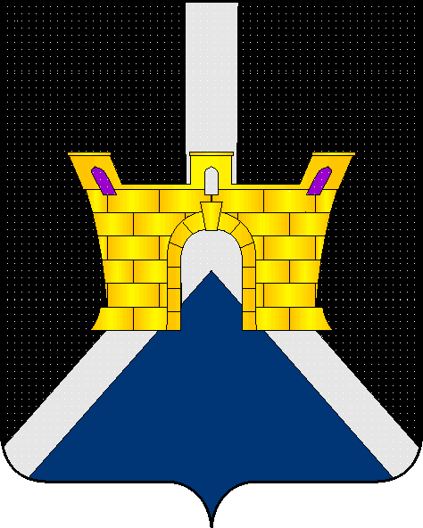

АДМИНИСТРАЦИЯ ЛЕНИНСКОГО СЕЛЬСКОГО ПОСЕЛЕНИЯ
УСТЬ-ЛАБИНСКОГО РАЙОНА
ПОСТАНОВЛЕНИЕ

от 03.10.2022 г. № 82

хутор Безлесный

Об утверждении мест, на которые запрещено возвращать животных без владельцев, и перечня лиц, уполномоченных на принятие решений о возврате животных без владельцев на прежние места обитания на территории Ленинского сельского поселения

Усть-Лабинского района

В соответствии с Федеральным законом от 6 октября 2003 № 131-ФЗ «Об общих принципах организации местного самоуправления в Российской Федерации», Федеральным законом от 27 декабря 2018 № 498-ФЗ «Об ответственном обращении с животными и о внесении изменений в отдельные законодательные акты Российской Федерации», п о с т а н о в л я ю:
1. Утвердить места, на которые запрещено возвращать животных без владельцев на территории Ленинского сельского поселения Усть-Лабинского района (приложение).
2. Глава Ленинского сельского поселения Усть-Лабинского района назначается лицом, уполномоченным на принятие решений о возврате животных без владельцев на прежние места обитания животных без владельцев на территории Ленинского сельского поселения Усть-Лабинского района.
3. Общему отделу администрации Ленинского сельского поселения Усть-Лабинского района (Пулека) обнародовать настоящее постановление и разместить на официальном сайте Ленинского сельского поселения Усть-Лабинского района.
4. Контроль за исполнением настоящего постановления оставляю за собой.
5. Постановление вступает в силу со дня его обнародования.

Глава Ленинского сельского поселения
Усть-Лабинского района В.П. Авджян

ПРИЛОЖЕНИЕ
к постановлению администрации
Ленинского сельского поселения
Усть-Лабинского района
от 03.10.2022 г. № 82

Места,
на которые запрещено возвращать животных без владельцев на территории Ленинского сельского поселения Усть-Лабинского района

1.Территория МБДОУ детский сад № 20.
2.Территория МКОУ СОШ № 18.
3. Детские и спортивные площадки.
4. Территория, прилегающая к зданию дома культуры
5. Территория, прилегающая к мемориалу погибшим воинам в годы Великой Отечественной Войны.
6. Территория парка.
7. Автобусные остановки.
8. Территория, прилегающая к магазинам и объектам общественного питания.
9. Территория, прилегающая к зданию почты.

Глава Ленинского сельского поселения
Усть-Лабинского района В.П. Авджян

